**Travailler avec une démarche de développement**

## Atelier 1 : votre expérience de la gestion de projet

**Réunions**

**En tant que participant, qu'est-ce qui selon vous pourrait être amélioré dans une réunion ?**

L’écoute, l’échange, la participation. On prend la parole pour apporter quelque chose de constructif au groupe. De manière positive si possible. La réunion doit suivre une ligne rouge afin de permettre une évolution dans l’échange. Un bilan de fin de réunion est nécessaire pour donner les directives de chacun.

**Avez-vous déjà organisé et/ou animé une réunion ?** NON

**Selon votre expérience, qu'est-ce qui fait qu'une réunion est réussie ?**

Une réunion est réussie quand dans un premier temps les participants ont tous compris ce qui s’y est dit. Chaque personne doit cerner ses objectifs, d’où il part dans son travail et où les objectifs le mèneront. Pour une réunion bilan, l’idéal est que chacun est rempli ses objectifs.

**Travail en équipe**

**Avez-vous déjà travaillé en équipe ? Dans quel contexte ?**

J’ai déjà travaillé en équipe en tant qu’animateur en centre de loisirs. Accompagné d’autres animateurs, nous avons pour mission la gestion d’un groupe d’enfants. Pour ma part, ces enfants étaient âgés de 2 et demi à 8 ans. Au travers d’activités sociaux culturelles, nous avons le temps de vacances scolaires participés à leur épanouissement

En centre d’appel, l’ensemble des appels entrants étaient répartis sur le plateau au fur et à mesure de leur entré. Politique du premier à appeler, premier servi.

**Avez-vous déjà mené une équipe ?** NON

**Quelle était la taille de l'équipe ?**

En centre de loisirs, j’ai travaillé dans une équipe de 3 animateurs. Les centres de loisirs comprenaient une dizaine d’animateur au total.

En centre d’appel, le plateau du service client multimédia était composé d’une quarantaine de conseillers.

**Quels moyens de communication entre acteurs avez-vous utilisés dans votre expérience de travail ?**

En centre d’appel, j’ai utilisé un téléphone avec micro et casque accompagné d’un pc pour accéder aux bases de gestion client.

**Ces moyens de communication étaient-ils efficaces ?**

Ce matériel fonctionnait correctement. L’ensemble des différentes bases étaient suffisantes et nous ont permis de traiter les demandes des clients dans de bonnes conditions.

**Comment était distribué le travail entre les membres de l'équipe ?**

En tant qu’animateur, nous avions les mêmes taches, préparation du petit déjeuner, animation du groupe d’enfants en équipe.

En centre d’appel, la distribution des appels se fait en amont. Nous avions pas de distribution des appels entrants à faire.

**Projets informatiques**

**Avez-vous déjà participé (de près ou de loin) à un projet informatique ?**

En Licence, nous avions fait dans un groupe de 4 un compilateur durant tout un semestre.

**Connaissez-vous une/des méthode(s) de gestion de projet (informatique ou non) ?** NON

**En avez-vous pratiqué une ?** NON

## **Atelier 2 : les démarches de développement (traditionnelles et agiles)**

## **La méthode SCRUM**

**Qu'est-ce que le cycle en V ?**

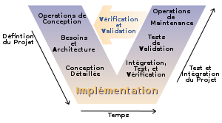

**Qu'est-ce que SCRUM ? Donnez-en une définition.**

Scrum s'appuie sur le découpage d'un projet en « [boîtes de temps](https://fr.wikipedia.org/wiki/Timeboxing) », nommées *sprints* (« pointes de vitesse »). Les *sprints* peuvent durer entre quelques heures et un mois (avec un *sprint* médian à deux semaines). Chaque *sprint* commence par une estimation suivie d'une planification opérationnelle. Le *sprint* se termine par une démonstration de ce qui a été achevé. Avant de démarrer un nouveau *sprint*, l'équipe réalise une rétrospective. Cette technique analyse le déroulement du *sprint* achevé, afin d'améliorer ses pratiques. Le flux de travail de l'équipe de développement est facilité par son auto-organisation, il n'y aura donc pas de gestionnaire de projet.

**Quelles sont les différences entre le cycle en V et Scrum**

Scrum ne couvre pas le cycle de développement de produit.

**Quels sont les principes de SCRUM ?**

Une méthode qui augmente vitesse et flexibilité dans le développement de nouveaux produits logiciels.

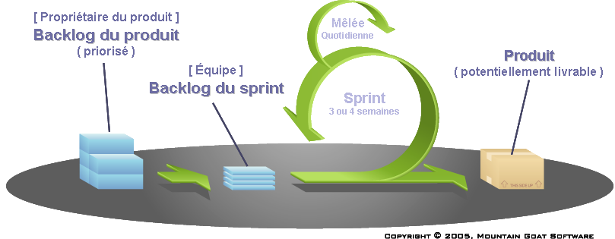

**Avantage :**

La transparence, l'inspection et l'adaptation Scrum met l'accent sur le fait d'avoir un langage commun entre tous les acteurs liés au produit. Ce langage commun doit permettre à tout observateur d'obtenir rapidement une bonne compréhension du projet et de son état d'avancement. À intervalles réguliers, Scrum propose de faire le point afin de détecter toute variation indésirable. Si une dérive est constatée pendant l'inspection, le processus doit alors être adapté. Scrum fournit des « événements », durant lesquels cette adaptation est possible. Il s'agit de la réunion de planification de *sprint*, de la mêlée quotidienne, de la revue de *sprint* ainsi que de la rétrospective du *sprint*.

**Inconvénient :**

Scrum présente le risque de voir les fonctionnalités s’étendre indéfiniment ou « Scope Creep ». À moins qu’une date de fin soit définie de manière formelle, les parties prenantes peuvent être tentées de rajouter des fonctionnalités. Par ailleurs, si une tâche n'est pas bien définie, l'estimation des coûts et du temps du projet ne sera pas exacte. Dans ce cas, la tâche peut être répartie sur plusieurs sprints.

**Comment mettre en place une organisation SCRUM (réunions, acteurs/rôles...) ? Relevez le vocabulaire utilisé.**

La première étape consiste à formaliser la **vision du produit** (logiciel) que l’on souhaite réaliser. Cette vision décrit les principaux objectifs, jalons, utilisateurs visés. Elle contribuera à guider et fédérer les acteurs du projet. La suite consiste à établir la liste des **exigences fonctionnelles** et **non fonctionnelles** du produit. Chaque exigence est ensuite estimée par l’**équipe de développement.**

**Le changement est non seulement autorisé mais encouragé afin de pouvoir éliminer les idées de départ qui s’avéreront mauvaises et de prendre en compte les nouvelles idées qui arriveront en cours de route.**

L’ensemble des fonctionnalités de la liste doivent être estimées par l’**équipe de développement**afin de permettre les futurs engagements de cette dernière.

**Durée des itérations** ou Sprints (4 semaines maximum). Cette durée devra être la même pour l’ensemble des sprints afin de maintenir un rythme régulier propice aux automatismes et pouvoir construire des indicateurs de pilotage fiables.

 L’idée est de se lancer sans élaborer au préalable un plan et une architecture millimétrés qui risqueraient de nous enfermer, de nous frustrer, voire de nous coûter cher à courts et longs termes. **L’architecture doit être souple et émerger au fil des sprints.**

**Nom d'autre méthodes agiles**

Extreme Programming  (XP)

Feature Driven Development (FDD)

Lean Software Development

Agile Unified Process (Agile UP or AUP)

Crystal (Clear/Orange)

Dynamic Systems Development Method (DSDM)

Adaptive software development (ASD)

Behavior driven development (BDD)

Conception pilotée par le domaine (DDD domain-driven design)

Test driven development (TDD)

Rational Unified Process (RUP)

Disciplined Agile Delivery (DAD)

Enterprise Unified Process (EUP)

.